Москва. 13 апреля 2022 года.
Материал В. Шамаева, историка, краеведа. Камышин.

Меня командировали в Москву в Совет Федерации, где в центральном холле открывалась выставка-презентация книги «Легендарный Маресьев» и «Аллея Российской Славы». Я там был впервые.

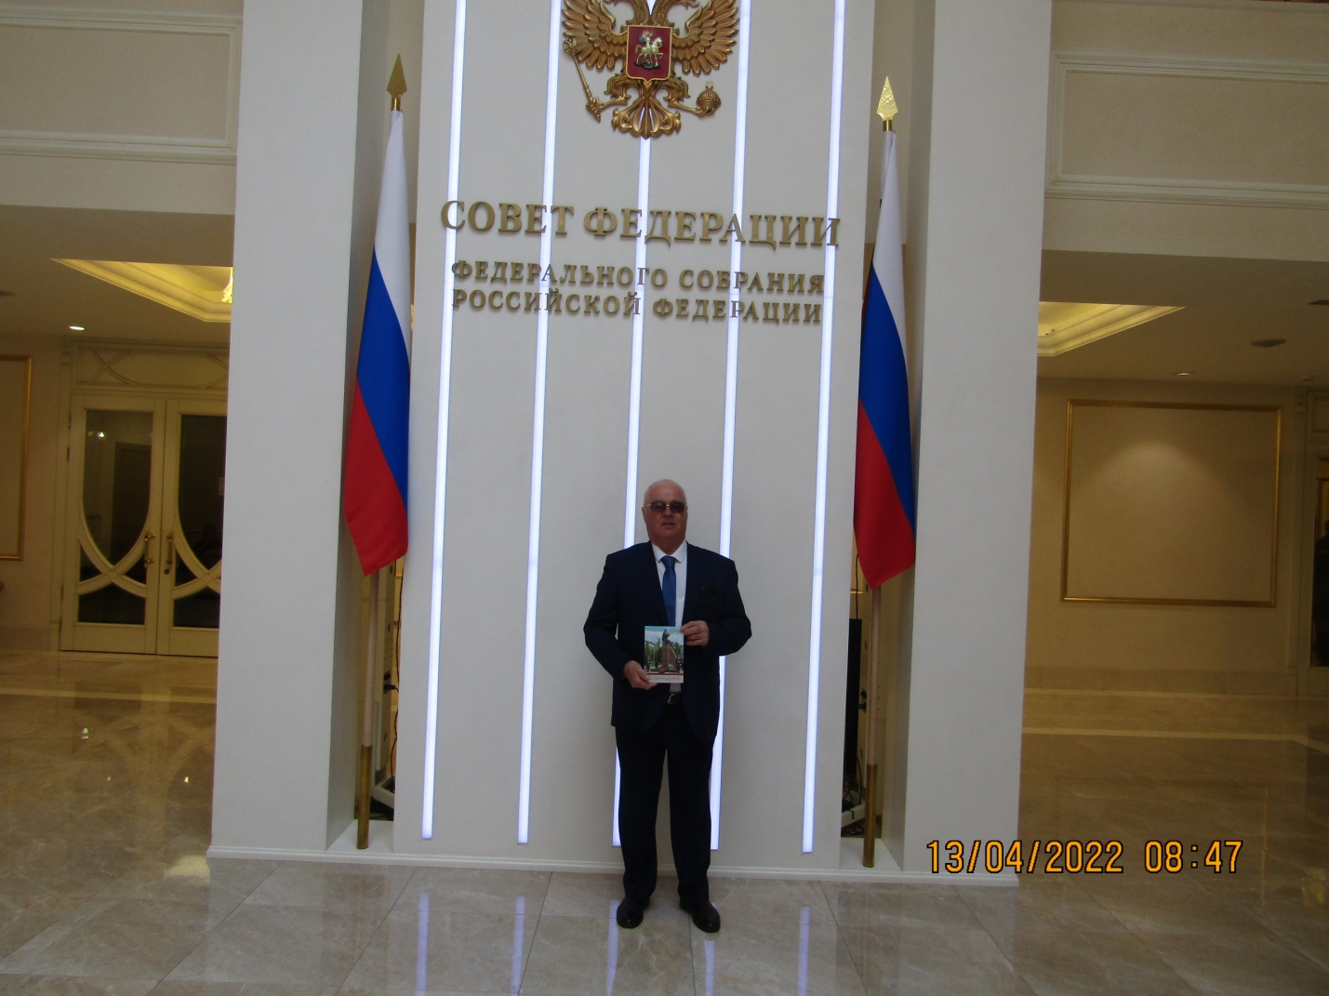

Выставку открыла председатель Комитета Совета Федерации по науке, образованию и культуре Лилия Гумерова.
В своем выступлении она отметила то, что Председатель Совета Федерации Матвиенко Валентина Ивановна поддержала инициативу Тверской региональной общественной организации «Возрождение Верхневолжья», руководителем которой является Михаил Садовников, автор и руководитель проекта по изданию книги «Легендарный Маресьев», и сенатора от Тверской области Людмилы Скаковской о проведении данного мероприятия.

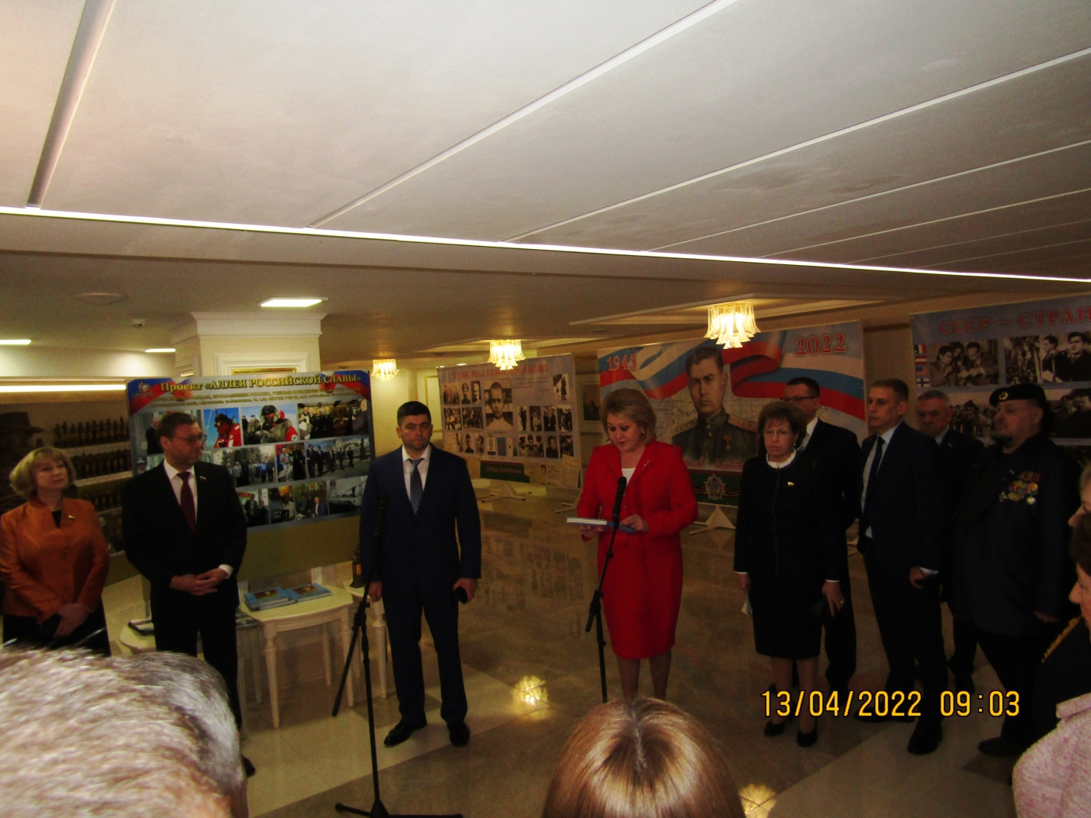

На презентации выступил вице-спикер Совета Федерации Константин Косачев, который отметил, что проведение подобных выставок и презентаций — важное и великое дело для современников и потомков.
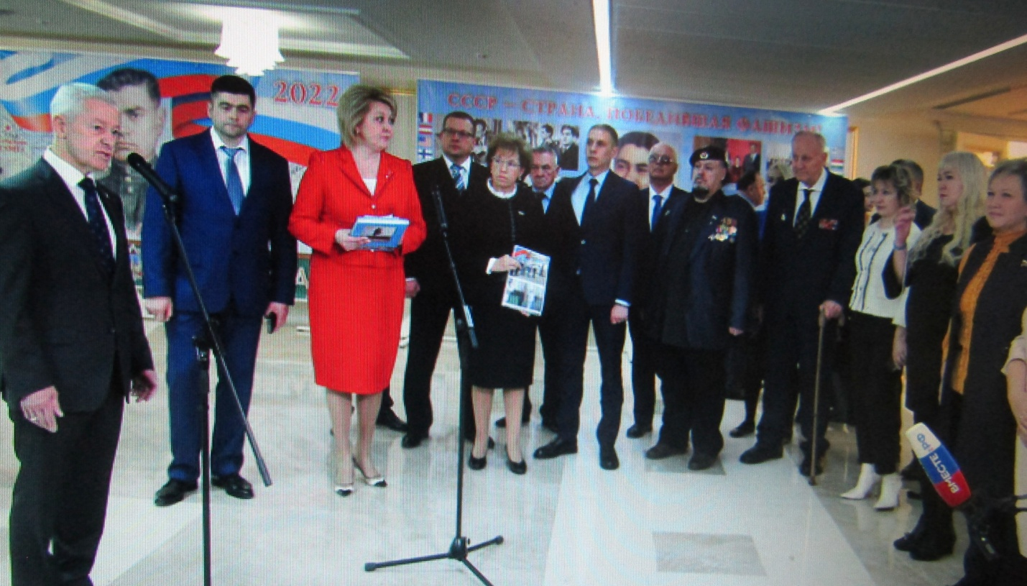

«Мы собрались сегодня здесь в дни, когда на Украине продолжается специальная военная операция. Наши мысли с теми, кто сейчас там, кто защищает русских, нашу историю, общую память о тех ветеранах, кто здесь с нами на этой выставке. Я хотел бы искренне поблагодарить тех, кто организовал эту выставку, кто привез ее сюда. Наш общий долг — вернуться к истокам и основам фундаментального социального, патриотического образования детей и молодежи. Наступит время, когда разделенные ранее народы объединятся в понимании ответственности за наше общее будущее», — заявил К. Косачев.

В мероприятии так же приняли участие:
- председатель комитета Волгоградской областной Думы по культуре, делам национальностей и казачества, вопросам общественных объединений, религиозных организаций и информационной политики Татьяна Бухтина;
- сенаторы Российской Федерации от нашего региона - Сергей Горняков и Николай Семисотов.
На презентацию книги «Легендарный Маресьев» был приглашен Корбаков Юрий Анатольевич, депутат Волгоградской областной думы V созыва. Корбаков Ю.А. принимал активное участие в организации празднования 100-летия со дня рождения Героя Советского Союза Алексея Петровича Маресьева, которое проводилось в Камышине, а также открытия музея Маресьева.
В своем выступлении Юрий Анатольевич отметил большую работу, проводимую в Камышине по военно-патриотическому воспитанию молодежи на примере героического подвига легендарного земляка, летчика Маресьева, которому в Камышине открыт памятник.
Он выразил огромное спасибо всем организатором этого мероприятия, лично Матвиенко Валентине Ивановне и, конечно – же, своему другу Михаилу Григорьевичу Садовникову за организацию презентации.

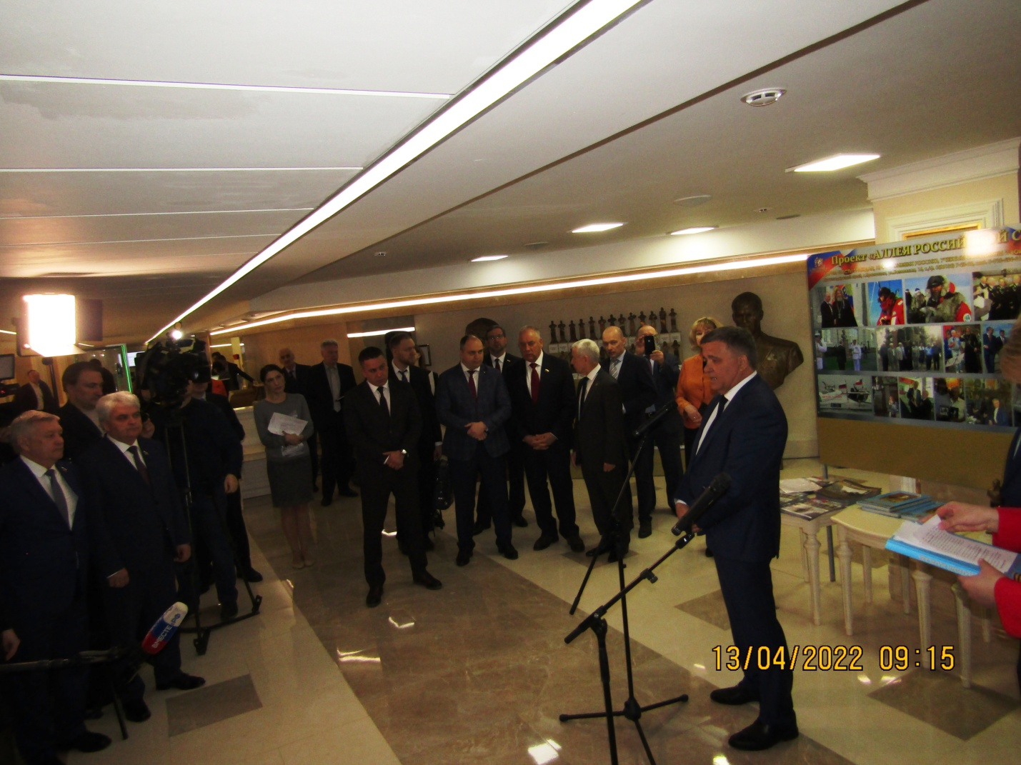

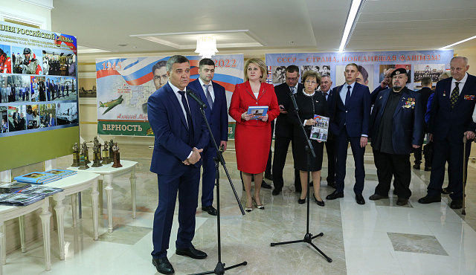

От Тверской области выступила сенатор Людмила Скаковская, которая отметила важность подобных мероприятий в преддверии Дня Победы.
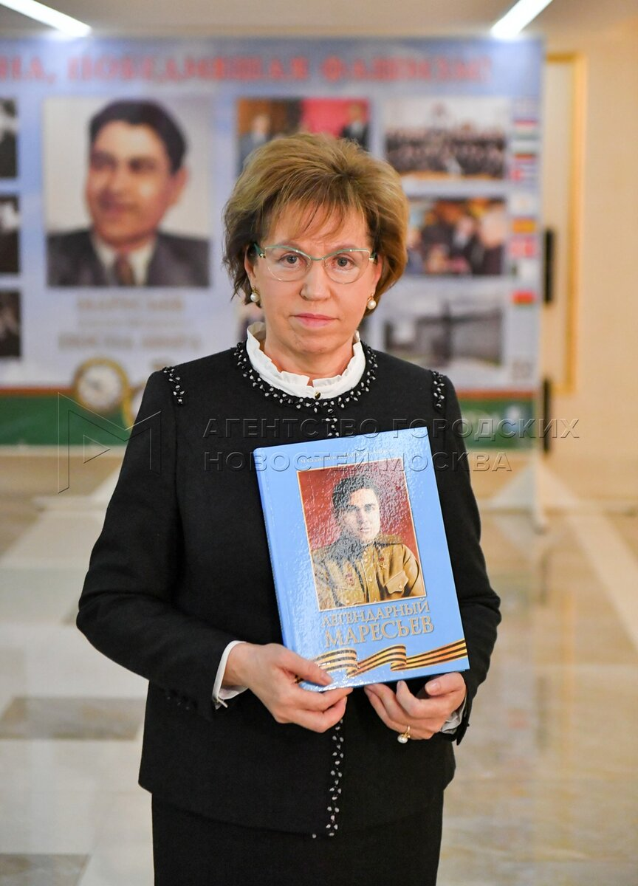

С большим вниманием участники мероприятия выслушали прочитанное дочерью Михаила Садовникова стихотворение о Маресьеве.
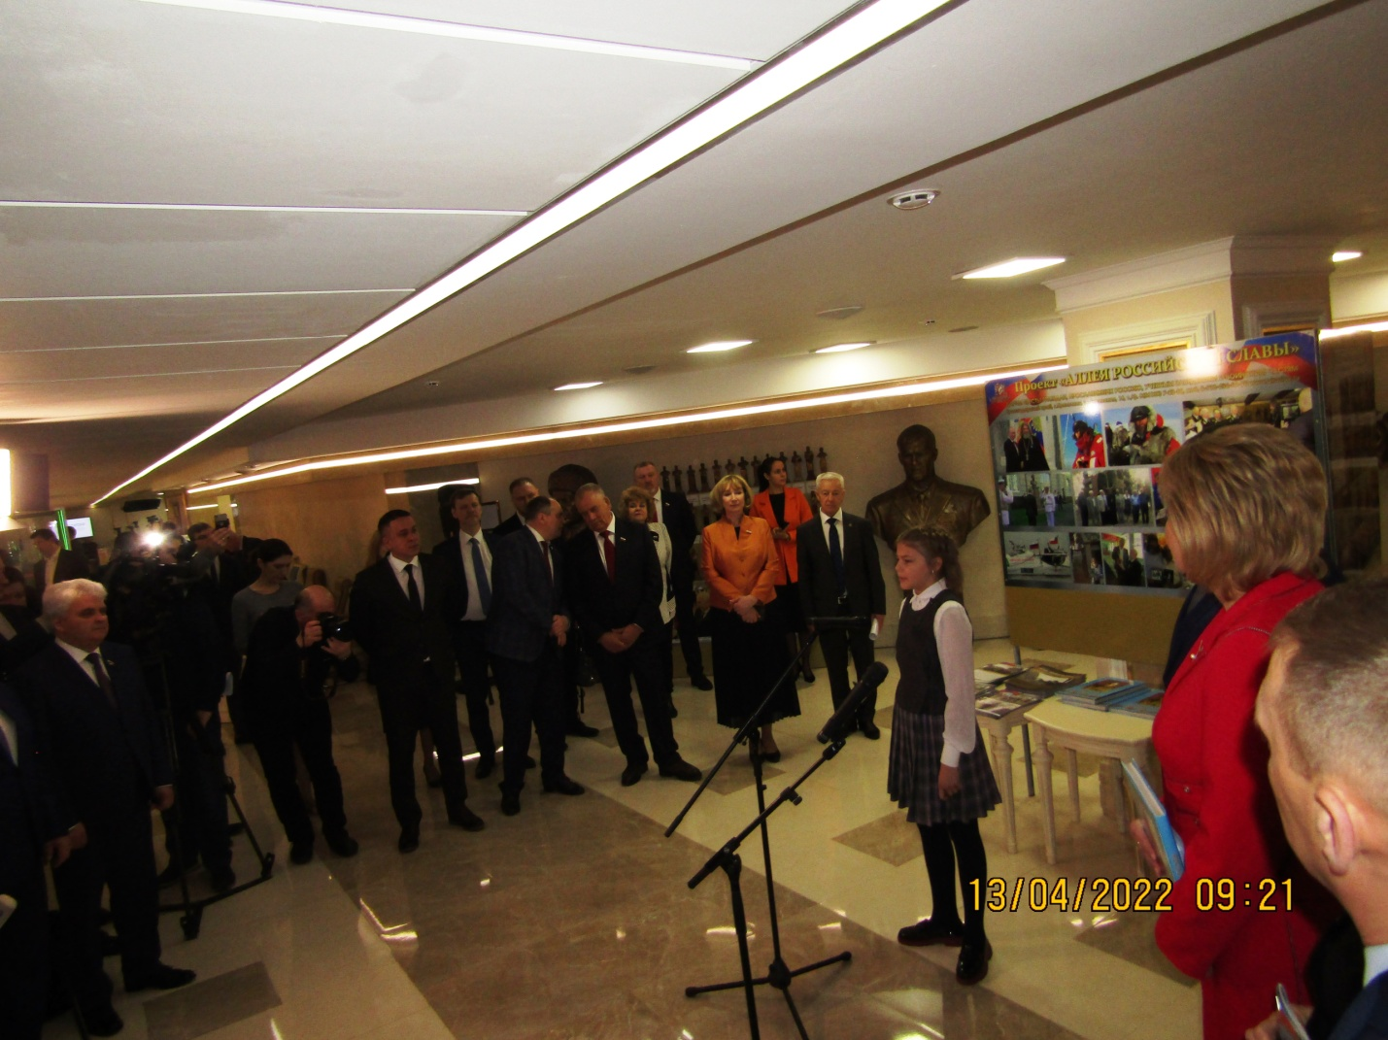

Автор книги Михаил Садовников в своем выступлении рассказал о том, как создавалась эта книга. Выразил слова благодарности камышанам за оказанную помощь и сотрудничество. Было отмечено и мое личное участие в написании книги, как историку, краеведу, проводившему большую поисковую работу по родословной Маресьевых, его биографических сведений…
Вы видите красиво оформленные баннеры, в подборке фотографий для которых я принимал участие.
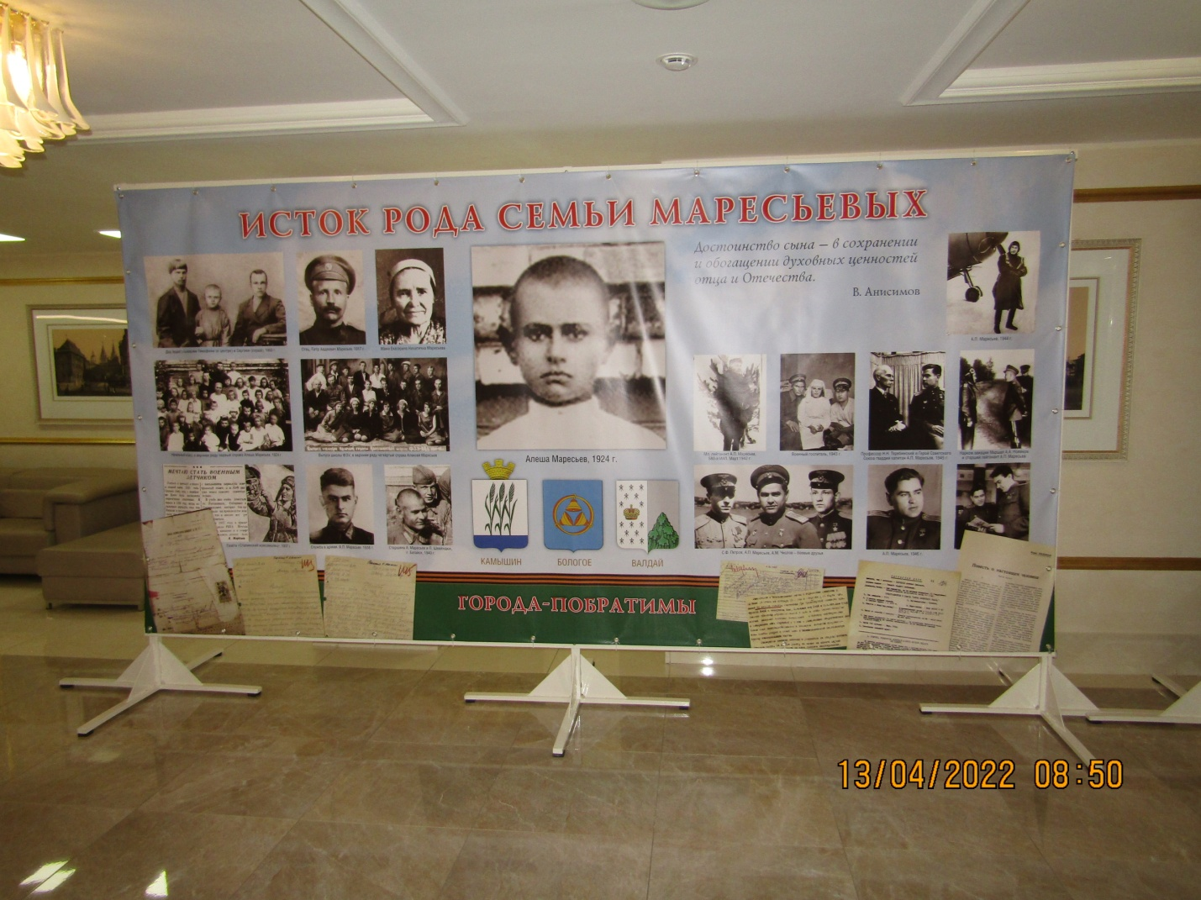
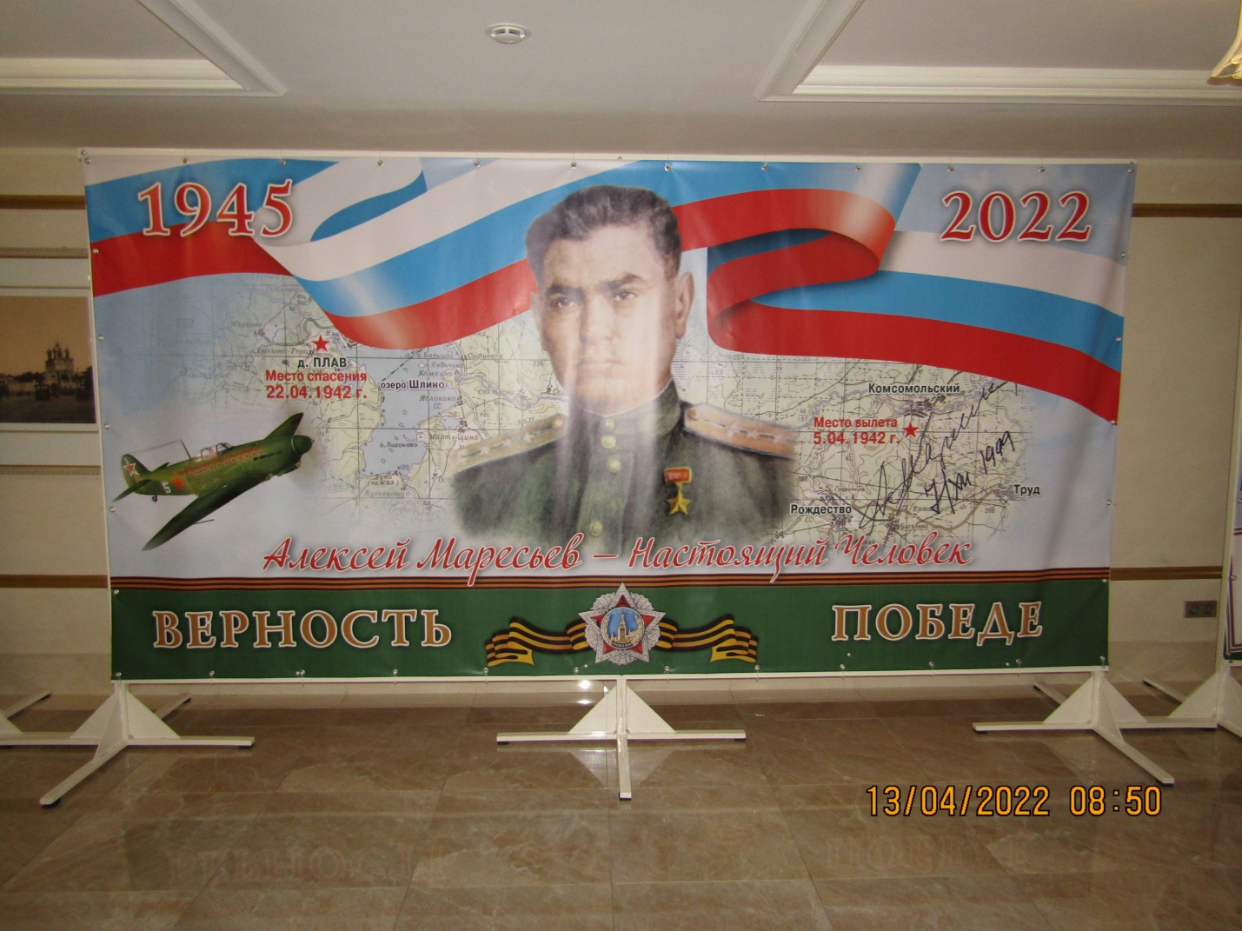

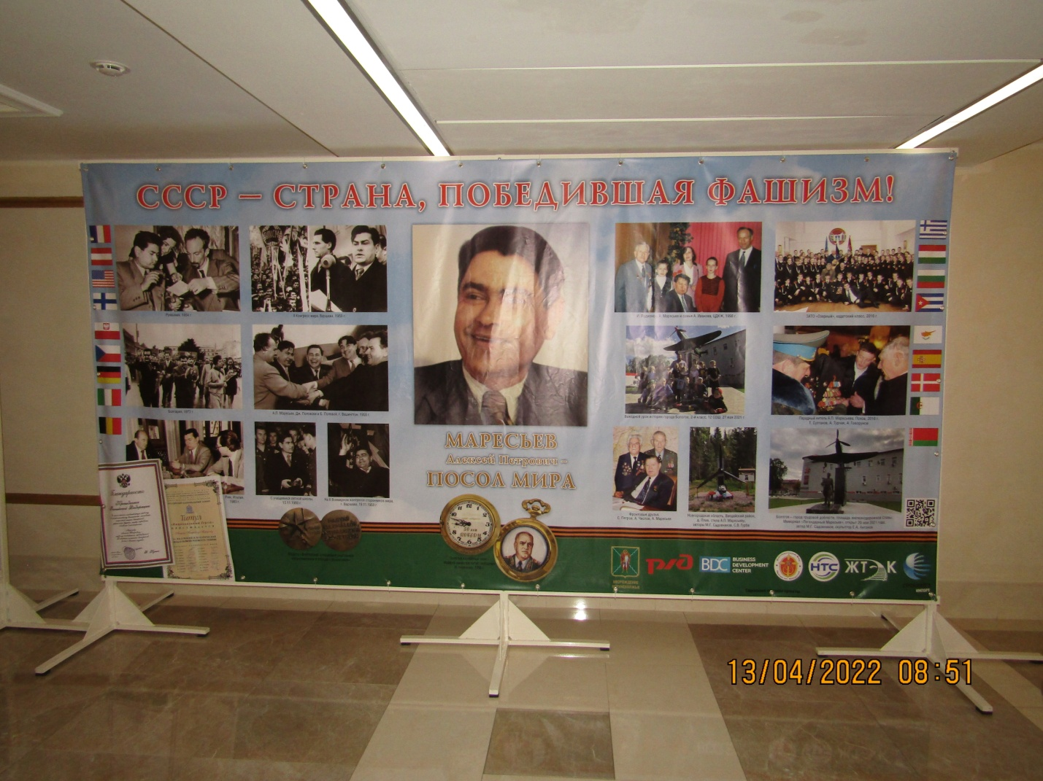

Очень внимательно слушали сенаторы и гости мой рассказ о Маресьеве, его отце, Петре Авдеевиче Маресьеве, участнике Первой мировой войны, умершем когда Алеше Маресьеву не было и года. О матери, Екатерине Никитичне, которая осталась одна и воспитывала трех сыновей: Петр, 1901 год рождения, Николай – 1904 год рождения и Алексей, родившийся 16 мая 1916 года.
Когда я вернулся из Москвы домой, то получил по электронной почте письмо от внучки Николая – Ларисы. Она недавно посетила Саратов, где работал и умер её дед – Николай. В годы войны в Саратове, вместе с сыном Николаем, проживала его мама. 1 января 1942 года в Саратов приезжал получать самолет ЯК – 1 Алексей Петрович Маресьев, который встретился с мамой и братом.

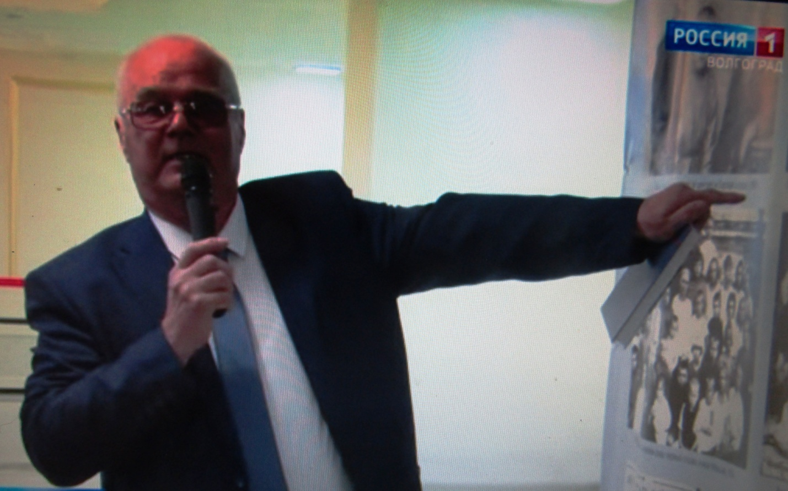

На презентации я рассказал ее участникам о годах учебы Алеши Маресьева в школе № 10 г. Камышина, об окончании ФЗУ и получении профессии - токарь. Работал Алеша Маресьев на лесозаводе. Был пионером и комсомольцем. Мечтал стать летчиком. Однако, по причине заболевания, его не направили поступать в Московский авиационный институт
В 1934 году по комсомольской путевке Камышинского райкома комсомола направил Алешу Маресьева на строительство города Комсомольска на Амуре. Там он поступил в летную школу, и уже 12 июня 1937 года участвовал в воздушном параде на самолете У-2. Так сбылась его мечта, летать. Он «заболел» небом в Камышине, и полетел.
Маресьев А.П. окончил Батайскую военную авиационную школу пилотов имени А.К.Серова, где был инструктором.
Дальше была война.
После войны он не забывал свою малую Родину – Камышин.
В настоящее время в Камышине открыт музей Маресьева, в котором проводится большая работа по военно-патриотическому воспитанию молодежи.
5 апреля 2022 года мы отметили в Камышине дату, 80 лет назад был сбит самолет летчика Маресьева и начался его подвиг – 18 суток полз он до тех пор, пока его не подобрали жители д. Плав.
Это был мой рассказ о нашем земляке Алексее Петровиче Маресьева. В заключение моего рассказа о Маресьеве, я попросил ведущую мероприятия Лилию Гумерову передать лично Валентине Ивановне Матвиенко, у которой совсем недавно был день рождения, подписанную мной книгу «ВОЗВРАЩЕНИЕ».

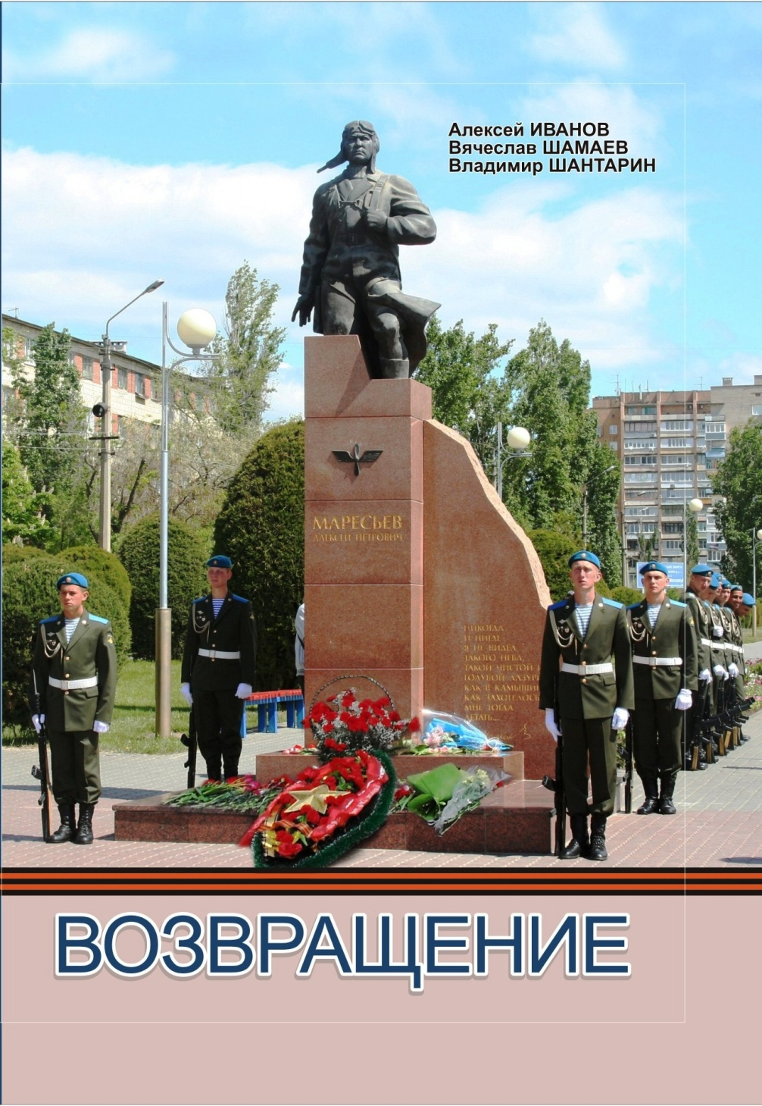

На мероприятии я встретился с уже знакомым, «Почетным гражданином города Бологое», «Почетным железнодорожником», председателем правления Тверского землячества в Москве Ивановым Анатолием Александровичем. Он лично знал Ольгу Михайловну Сергееву – Вихрову, которая 22 апреля 1942 года спасала летчика Маресьева. Она отпаивала его кипяченым молоком и растирала промерзшее тело летчика жиром.
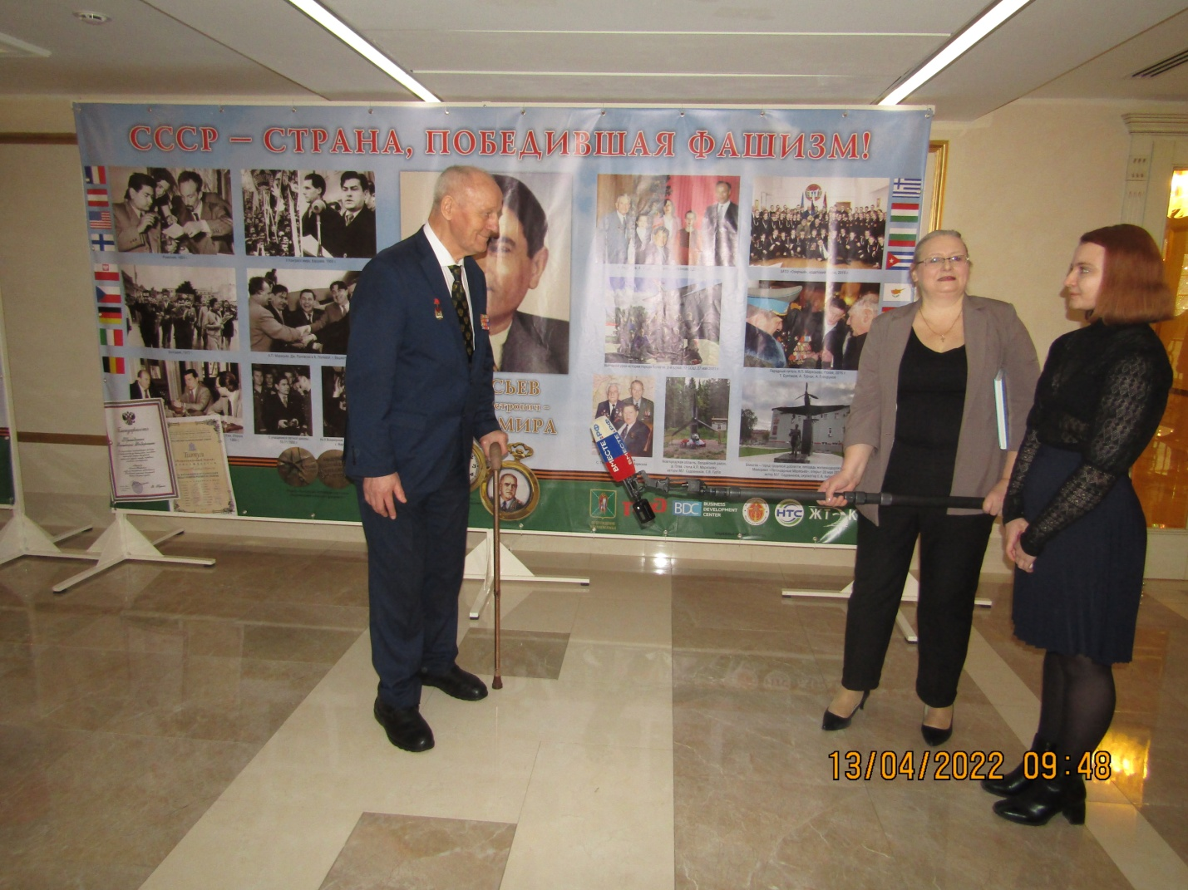
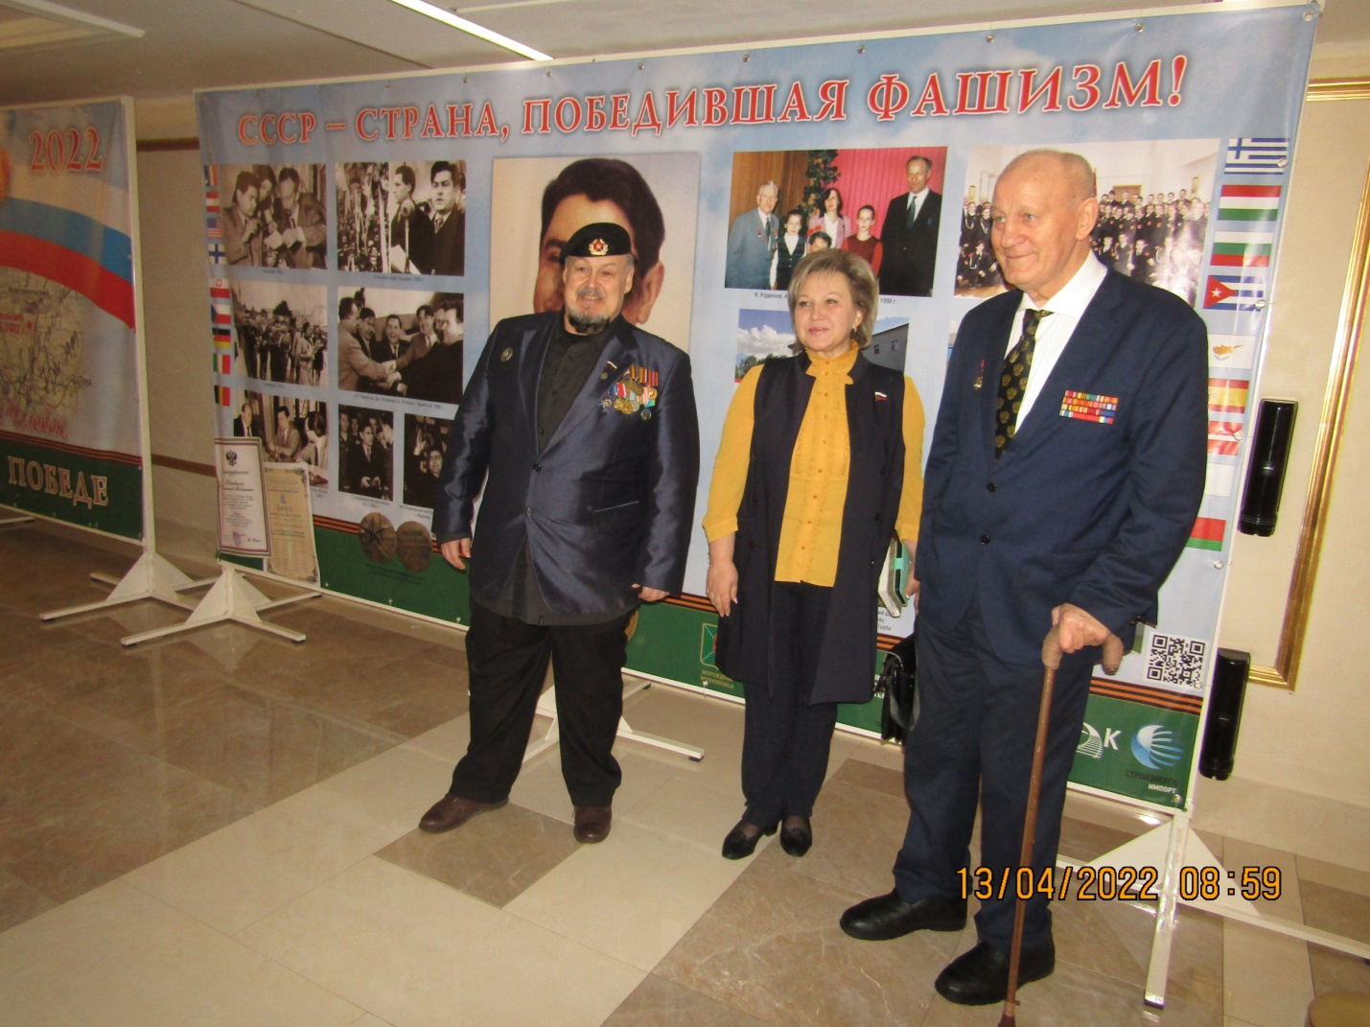
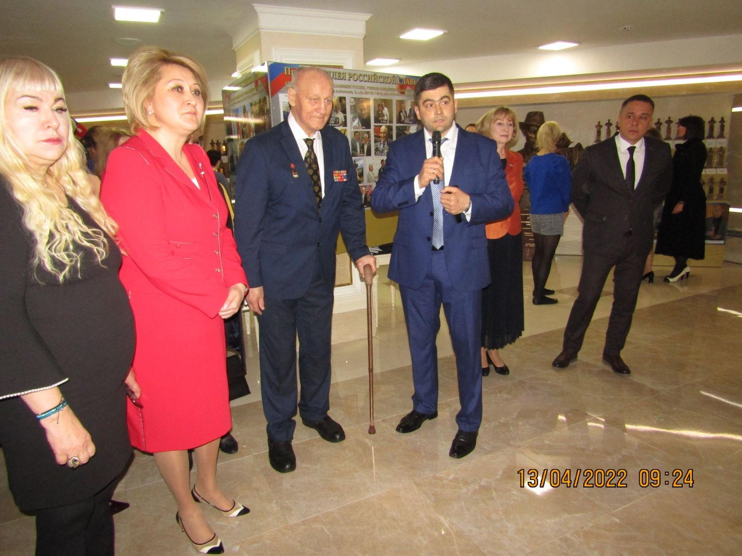

А.А.Иванов очень хорошо знает «Тропу Маресьева», которая находится в Новгородских лесах, по которой полз 18 суток летчик А.П.Маресьев.

И вот они, фотографии на память.

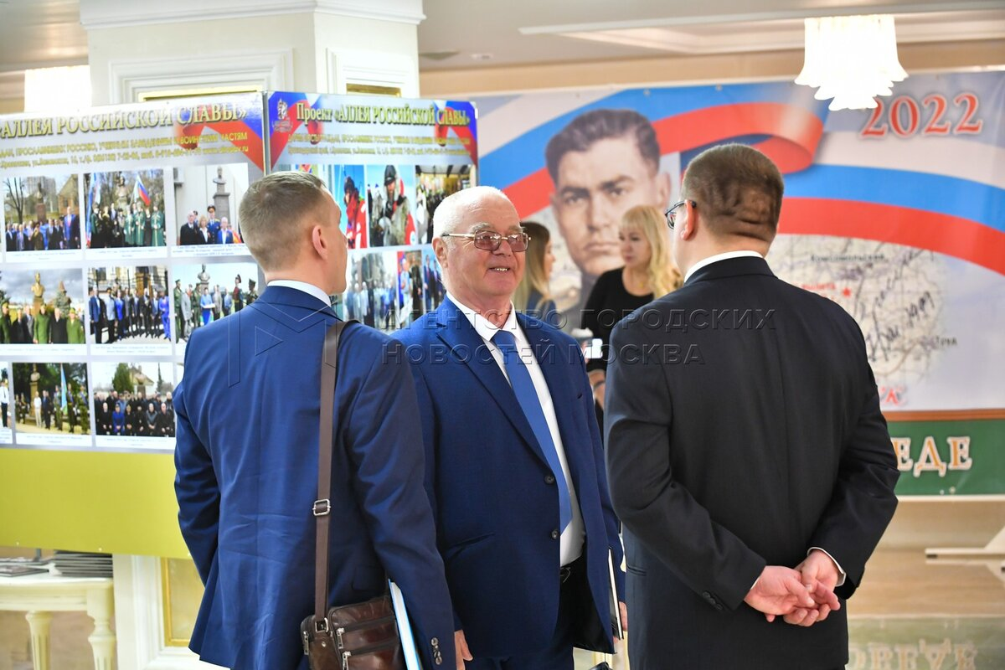

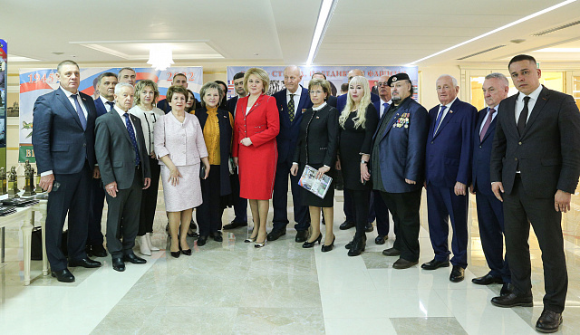
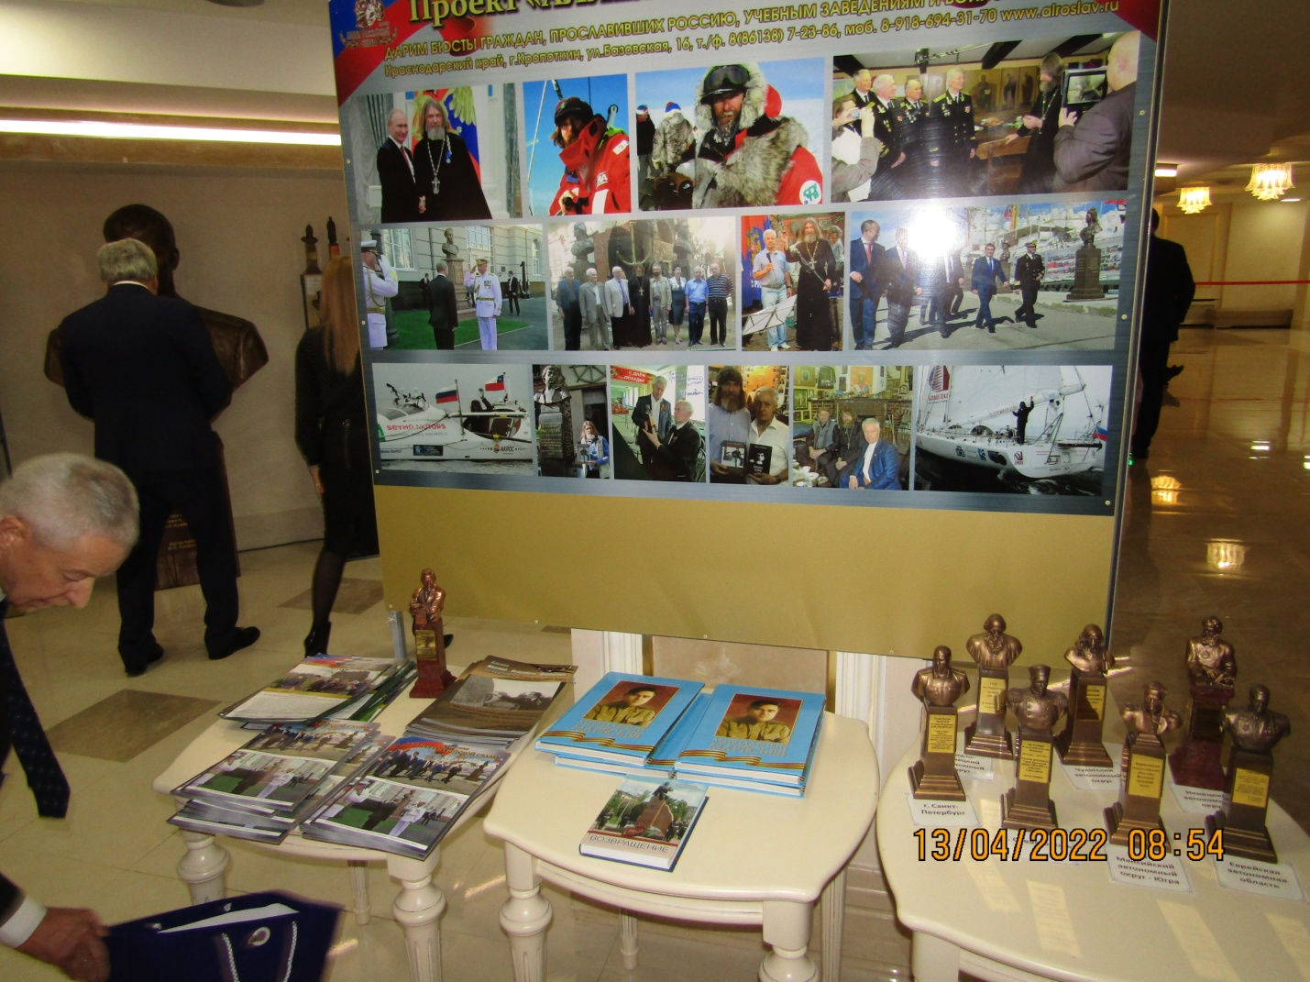

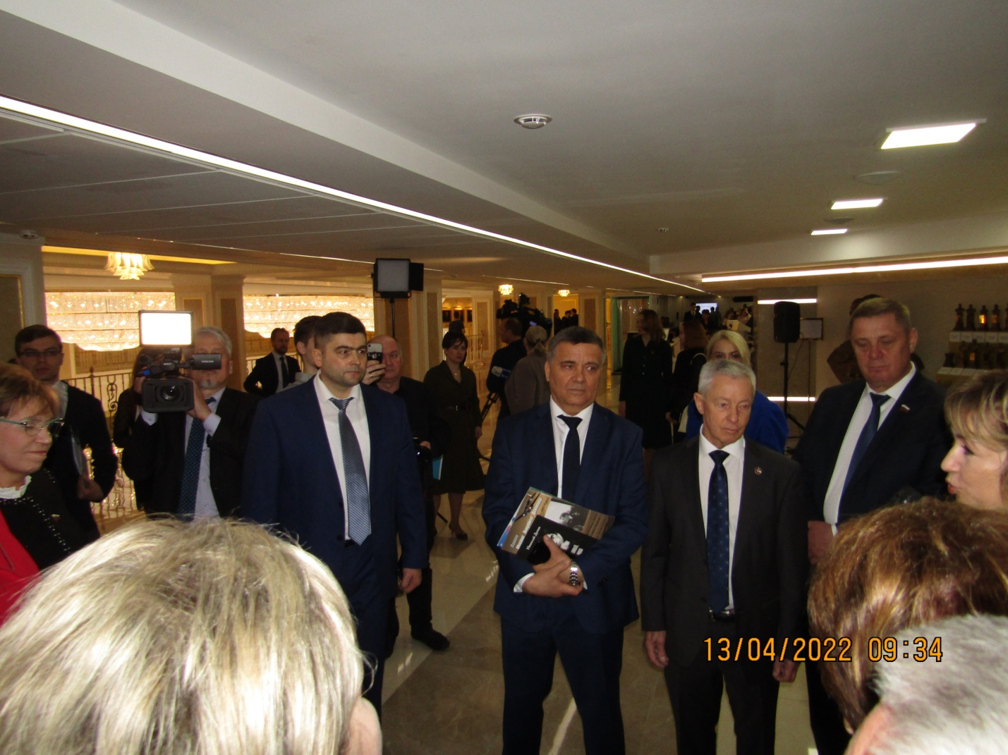

Участникам презентации книги был также представлен проект «Аллея Российской Славы», в котором непосредственное участие принял председатель Комитета СФ по обороне и безопасности Виктор Бондарев. Цель этой уникальной программы, которая проводится уже более 15 лет, заключается в том, чтобы в каждом образовательном учреждении, воинской части или населенном пункте может быть бесплатно установлен памятный знак, памятник или бюст гражданам, прославившим Отечество.



